电 子 科 技 大 学
实 验 报 告
( 2018 - 2019 - 2 )

学生姓名张志豪学生学号： 201927013014 指导老师：李朝海
实验学时：__________ 实验地点：___________实验时间：2020.5.5报告目录
- 实验课程名称： 电子电路实验
- 实验名称： RLC元件电压电流相位关系
- 实验目的：P2
- 实验原理：P2
- 实验内容：P3
- 实验步骤：P5
- 实验数据及结果分析：P5
- 实验结论：P7
- 思考题：P7
- 实验器材（设备、元器件）：P7
- 总结及心得体会：P8
- 对本实验过程及方法、手段的改进建议：P8

报告评分：____________
一、实验目的
1理解正弦稳态电路中 R、L、C 元件的电压电流关系。
2学习并熟悉Multisim的使用

二、实验原理
1. R 电压电流的相位关系
当电阻工作在正弦稳态时，在关联参考方向下，电阻的电压电流关系为
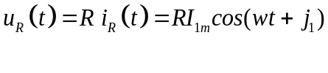
电阻电压电流的瞬时波形如图 2-1 所示。从以上数学表达式中可看出，电阻电压、电流同相，即电压电流的相位差为零。
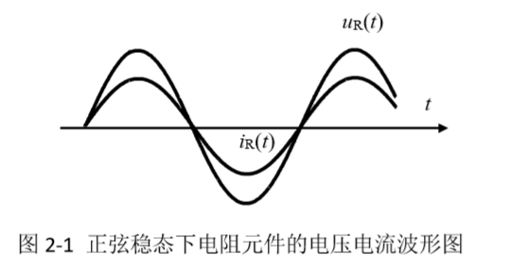
2. L 电压电流的相位关系
在关联参考方向下，电感的电压电流关系为：
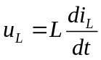
若流过电感的电流为正弦信号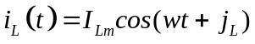，根据上式可以求出电感两端电压为：

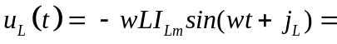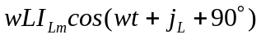
从上式中可以看出，电感的电压比电流超前 90°，电感电压电流的波形如图 2-2 所示。
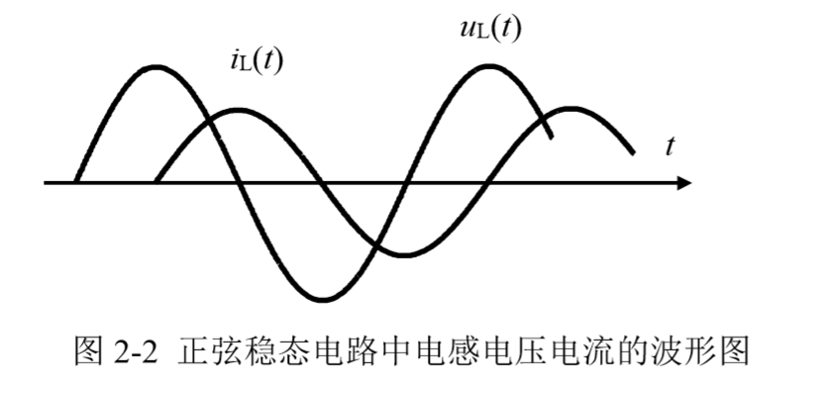
3. C 电压电流的相位关系
在关联参考方向下，其电压电流关系为：
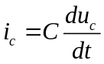
若电容两端的端电压为正弦信号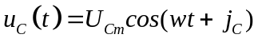， 代入上式可以求出电容两端的电压为：
从上式中可以看出，电容的电压比电流滞后 90°，电感电压电流的波形如图 2-3 所示。

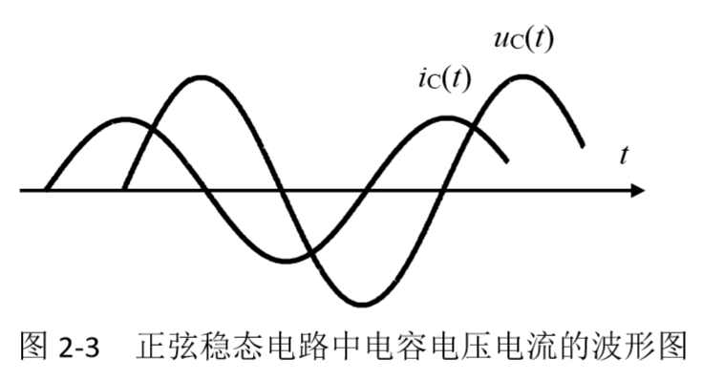
三、实验内容
测试元件的电容可以直接在元件两端接上示波器，测试电流则可以与元件串联一个电流控制电压源，设置转移电阻为1Ω，这样，电流就一比一转化为电压，并且可以与元件电压在同一示波器上显示，我们将待测元件的两端接入通道A，受控源的两端接入通道B，这样就可以观察出二者的相位差。
1．电阻元件电压电流相位关系的测试
如图 2-4 所示搭建测试电路，测试电阻元件的电压电流相位关系，测量出该相位差，并在同一坐标系下定量地绘出电阻电压与电流的相位波形。
测试条件：输入正弦波，幅值UPP=4V，频率选择50Hz。

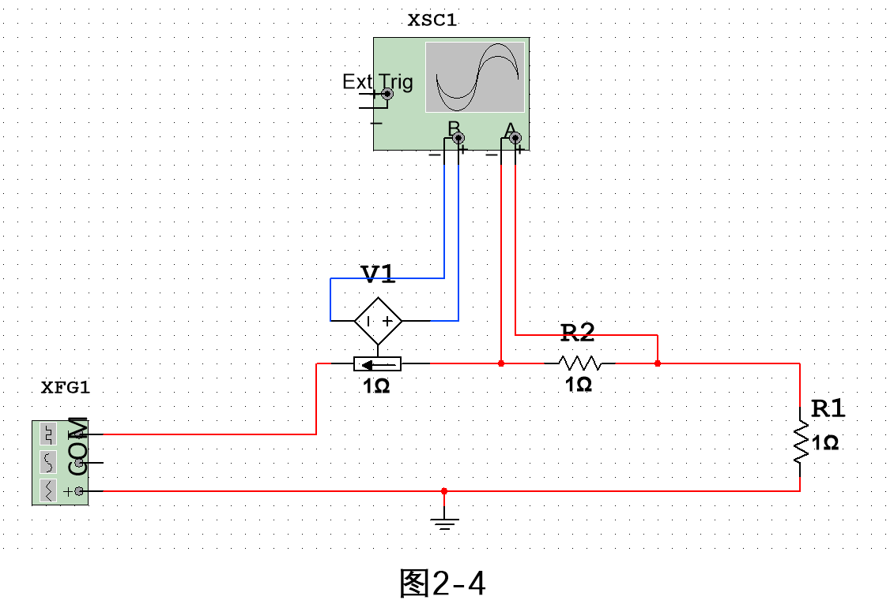
2．电感元件电压电流相位关系的测试
自选元件，如图 2-5所示搭建测试电路，测试电感元件的电压电流相位关系，测量出该相位差，并在同一坐标系下绘出电感电压与电流的相位波形。
测试条件：输入正弦波，幅值UPP=4V，频率选取50Hz，应保证电感器件的感抗远大于电流取样电阻。
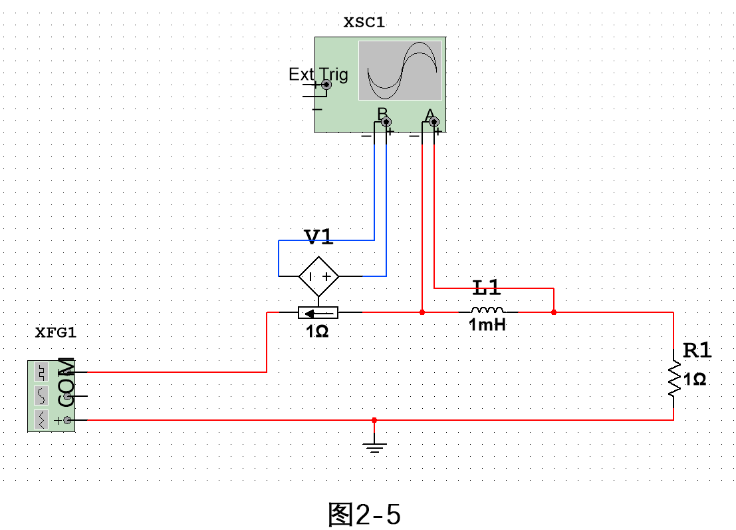
3．电容元件电压电流相位关系的测试
自选元件，如图 2-6 所示搭建测试电路，测试电容元件的电压电流相位关系，测量出该相位差，并在同一坐标系下绘出电容电压与电流的相位波形。
测试条件：输入正弦波，幅值UPP=4V，频率选取50Hz。
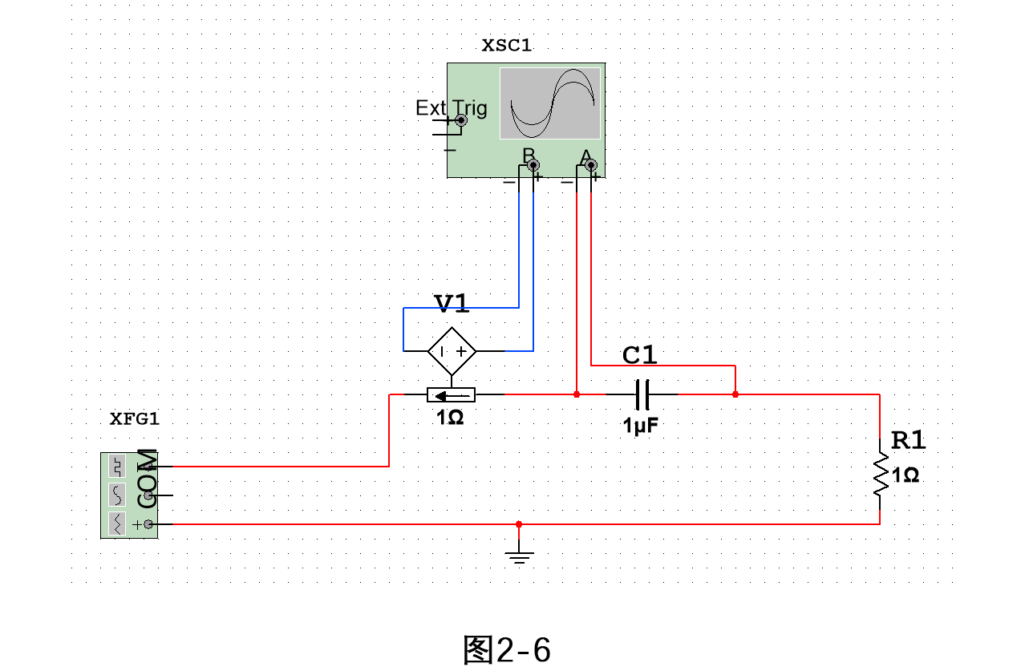
四、实验步骤
1.按照图2-4在Multisim中搭建电路，设置元件参数后，开始仿真，待仿真结束后，观察示波器的输出。完成电阻元件电压电流相位关系的测试。
2.按照图2-5在Multisim中搭建电路，设置元件参数后，开始仿真，待仿真结束后，观察示波器的输出。完成电感元件电压电流相位关系的测试。
3.按照图2-6在Multisim中搭建电路，设置元件参数后，开始仿真，待仿真结束后，观察示波器的输出。完成电容元件电压电流相位关系的测试。
五、实验数据及结果分析
1．电阻元件电压电流相位关系的测试
根据实验电路图的连接，在示波器中显示的红色曲线应为待测元件的电压曲线，而蓝色曲线应为电流曲线。
按照实验步骤1完成试验后可得到示波器的输出如图3-1
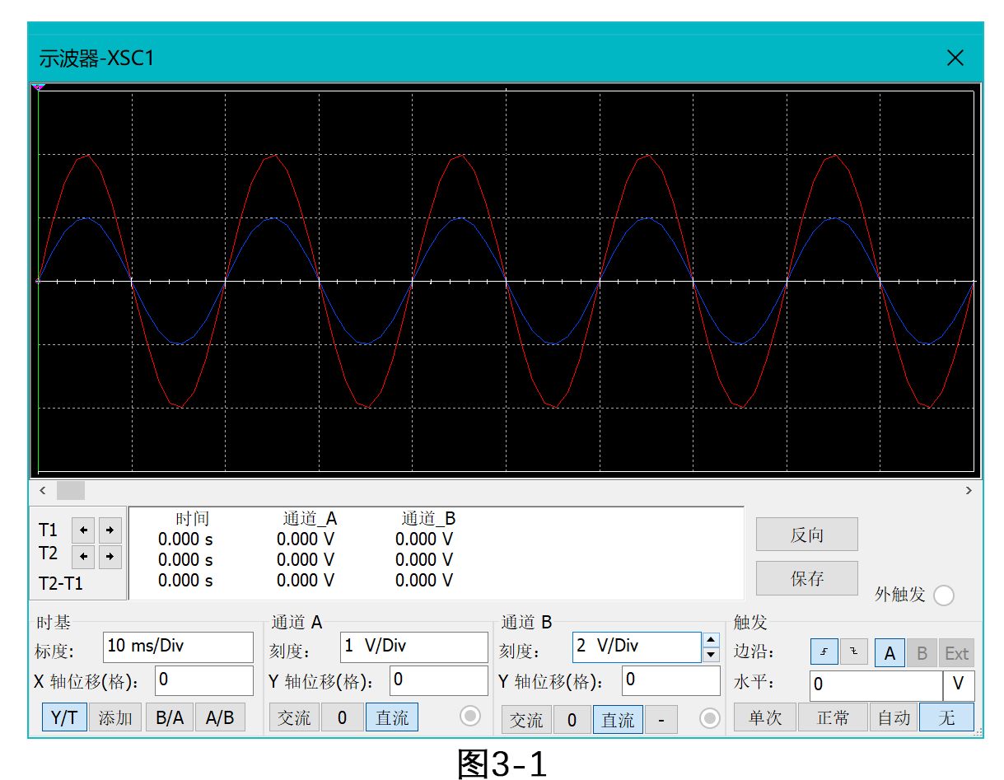
可以从图中观察到，电压电流的相位差为零，这与我们实验原理中的推论一致
2．电感元件电压电流相位关系的测试
按照实验步骤2完成试验后可得到示波器的输出如图3-2
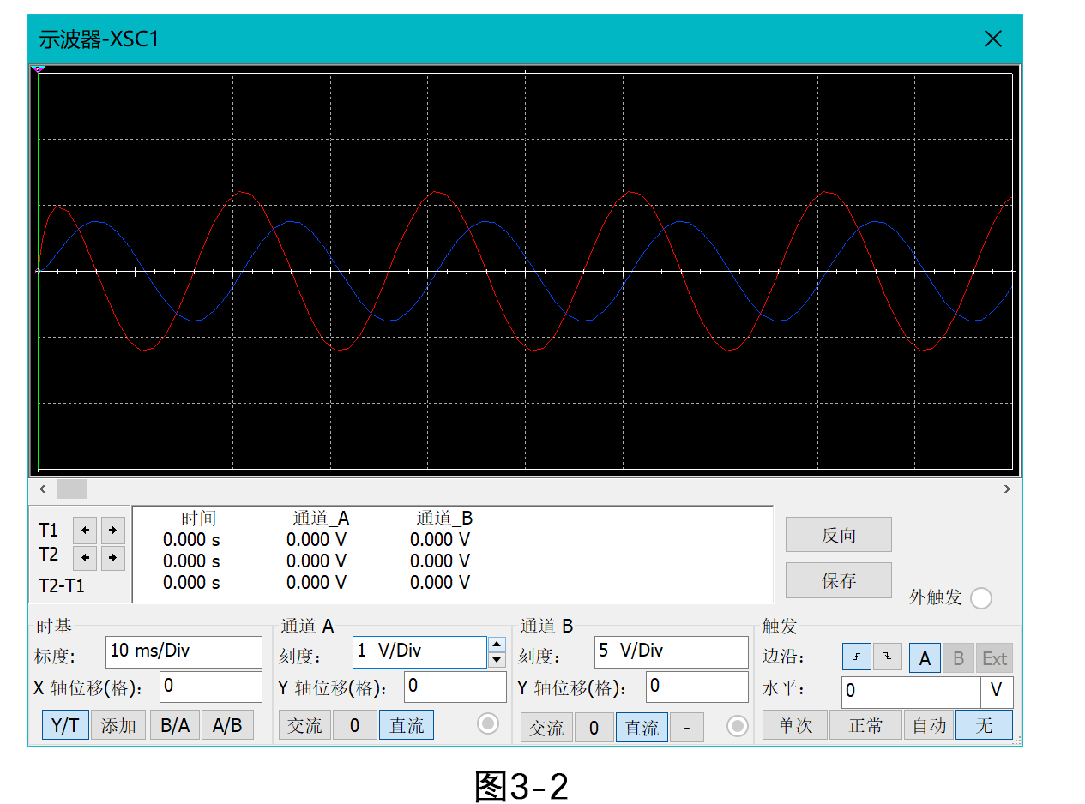

可以从图中观察到，电感的电压比电流超前两格。而一个周期是八格，所以，电压超前电流：
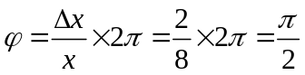
这与我们实验原理中的推论一致。
3．电容元件电压电流相位关系的测试
按照实验步骤2完成试验后可得到示波器的输出如图3-3
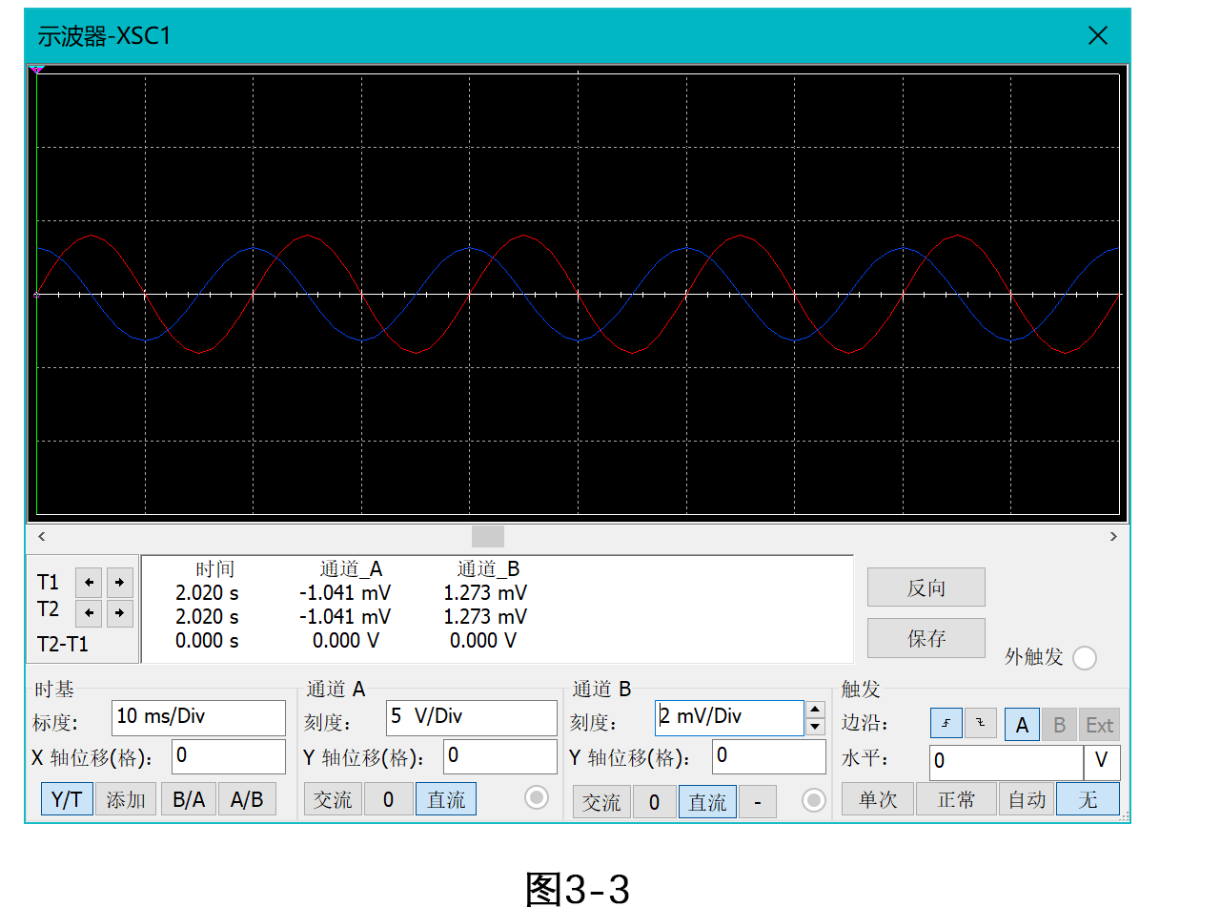
可以从图中观察到，电感的电压比电流滞后两格。而一个周期是八格，所以，电压滞后电流：
这与我们实验原理中的推论一致。
六、实验结论
根据前文的理论数据以及对实验数据的分析，可以得到如下结论：
1.在电阻元件两端的电压电流的相位差为零
2．在电感元件两端的电压比电流超前 90°
3．在电容元件两端的电压比电流滞后 90°
七、思考题
1．测量相位差时如果示波器两个通道的零基线没有重合，测出来的相位差正确吗？能测出正确结果吗？如何测量？
答：不正确，零基线不准确会导致相位的不准确。
能测出正确结果，可以通过零基线的相位差，结合两个通道曲线峰值的相位差来计算正确的相位差。

2．测量相位差时，如果将水平时间因数旋钮或垂直灵敏度旋钮打开，会影响测量的结果吗？
答：不会。这两个旋钮都不会影响示波器的相位差。

八、实验器材（设备、元器件）
Multisim中的器材：
示波器，函数发生器，电容，电阻，电感，流控电压源，导线。

九、总结及心得体会
在使用Multisim时，需要注意元件的连接方式以及参数配置，遇到问题时可以自己尝试在网络上寻找解决办法。

十、对本实验过程及方法、手段的改进建议

